11.1. Objetivos

Este documento tem como objetivo detalhar o caso de uso Gerente mantem Ordem de Venda.

11.2. Público Alvo

* Líder de requisitos;
* Gerente
* Vendedor

12. Manter Ordem de Venda

12.1. Descrição

Este caso de uso tem a finalidade de manter todas as Ordens de Vendas cadastradas no sistema.

Consiste em inserir (cadastrar), alterar, excluir e pesquisar uma Ordem de Venda. O caso de uso inicia quando o usuário do sistema necessita cadastrar outra Ordem de Venda. E termina quando o usuário conclui a Inclusão ou Exclusão.

12.2. Atores Envolvidos

|  |  |  |  |
| --- | --- | --- | --- |
| Nome do Ator | | Tipo | |
|  | Primário | | Secundário |
| Gerente | X | |  |
| Vendedor | X | |  |

12.3. Pré Condições

O usuário deve estar autenticado no sistema de acordo com seu perfil de acesso.

12.4. Fluxo Básico

1. O sistema apresenta as opções Cadastrar, Editar, Excluir e Pesquisar.
2. O usuário poderá pesquisar os dados da Ordem de Venda pela tabela da consulta.
3. O sistema apresenta os seguintes dados para consulta:

* Código
* Data
* Cliente
* Produto
* Condição de Pagamento
* Desconto
* Valor da Ordem de Venda

1. O usuário poderá cadastrar uma Ordem de Venda, onde o subfluxo Ordens de Venda é executado;
2. O usuário poderá Editar os dados de uma determinada Ordem de Venda, selecionando a Ordem de Venda desejada, onde o subfluxo Editar Ordens de Venda é executado;
3. O usuário poderá Excluir uma determinada Ordem de Venda, selecionando a Ordem de Venda desejada, onde o subfluxo Excluir Ordens de Vendas é executado;
4. O caso de uso é encerrado.

12.5. Fluxos Alternativos

12.5.1. Cadastrar Ordem de Venda

1. O usuário solicita o cadastramento de uma nova Ordem de Venda;
2. O Sistema disponibiliza os seguintes dados para cadastramento:

* Código
* Data
* Cliente
* Produto
* Condição de Pagamento
* Desconto
* Valor da Ordem de Venda

1. O usuário preenche os dados e confirma o cadastramento (Salvar); [E1, E2, E3]
2. O Sistema valida os dados se estão de acordo com os formatos;
3. Uma nova Ordem de Venda é incluída no sistema;

12.5.1. Editar Ordem de Venda

1. O usuário solicita a edição dos dados da Ordem de Venda selecionada;
2. O sistema exibe os dados da Ordem e Venda selecionada;
3. O sistema disponibiliza os seguintes dados para alteração:

* Data
* Cliente
* Produto
* Condição de Pagamento
* Desconto
* Valor da Ordem de Venda

1. O usuário altera os dados desejados e confirma a alteração (Salvar); [E1, E2, E3]
2. O sistema valida os novos dados inseridos;
3. O cadastro da Ordem de Venda é alterado;

12.5.1. Excluir Ordem de Venda

1. O usuário solicita a exclusão da Ordem de Venda selecionada;
2. O sistema solicita a confirmação da exclusão; [E4]
3. O usuário confirma a exclusão;
4. O cadastro da Ordem de Venda é excluído;

12.6. Fluxos de Exceção

**E1** - Possuí “Campos Obrigatórios” no sistema, onde são campos que deverão ser preenchidos, caso usuário deixar de preencher algum campo que seja obrigatório, o sistema alertará o usuário através da mensagem: “**O Campo X deve ser preenchido**”, onde o X será o campo que o usuário deixou de preencher, após disso, o usuário confirma a inclusão ou a alteração dos dados, o usuário também poderá cancelar também, encerrando o caso de uso.

**E2** – Caso o usuário preencher alguns dos campos de formato incorreto, o sistema apresentará a mensagem: “**Campo X está com o dado em formato inválido**”, onde X será o campo com preenchimento de dados incorretos, o campo é imediatamente limpo, em seguida o usuário poderá retornar e informar o dado correto ou cancelar, encerrando o caso de uso.

**E3** – Caso a Ordem de Venda que o usuário deseje cadastrar já foi cadastrada algumas vezes no sistema, o sistema mostrará a mensagem: “**Ordem de Venda já cadastrada**”, retornando para o início do sub-fluxo cadastro Ordem de Venda, mantendo os campos anteriormente preenchidos.

**E4** – Caso a Ordem de Venda que o usuário deseja excluir tenha algum tipo de associação, o sistema mostrará a mensagem: “**A Ordem de Venda selecionada não pode ser excluído**”.

12.7. Pós Condições

Será possível administrar as Ordens de Vendas e também possível o cadastro de contas a receber.

12.8. Requisitos Não Funcionais

Não existem requisitos não funcionais para este caso de uso.

12.9. Relacionamentos com outros Casos de Uso

Não existem relacionamentos com outros casos de uso.

12.10. Pontos de Extensão

Nenhum ponto de extensão identificado.

12.11. Interface Visual

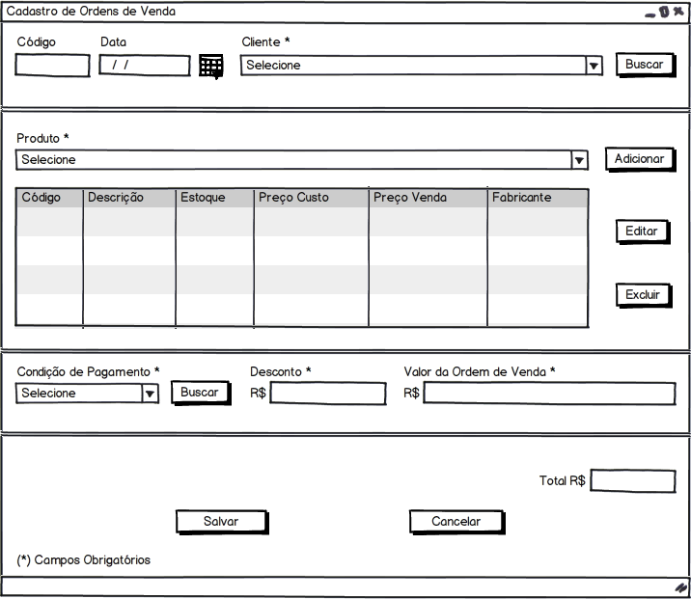

12.12. Observações

Os campos em (*) são obrigatórios para o sistema autorizar o cadastro da Ordem de Venda.

12.13. Diagrama de Casos de Uso

